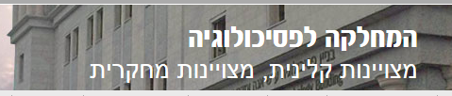

הכנס המדעי השמיני
של תלמידי המחלקה לפסיכולוגיה

יום ראשון, ל' באדר, התשע"ד (2.3.2014)
אודיטוריום המחלקה לפסיכולוגיה
אוניברסיטת בר-אילן
רמת-גן

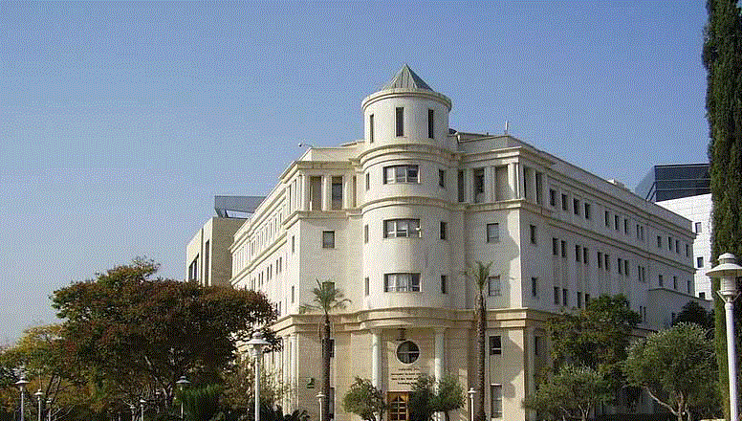
8:45-9:00 התכנסות וכיבוד קל
9:00-9:30 ברכות
רקטור האוניברסיטה – פרופ' חיים טייטלבאום
סגנית הרקטור – פרופ' מרים פאוסט
דיקנית הפקולטה למדעי החברה - פרופ' זמירה מברך
ראש מערך הנשיא ויועץ בכיר - מר מוטי משען
ראש המחלקה לפסיכולוגיה – פרופ' מני קוזלובסקי
9:30-10:45 מושב ראשון: טראומה, שיקום, והחלמה
יו"ר: ד"ר אטי ברנט
זהר וידן נראטיבים טראומטיים והשתנותם בעקבות טיפול
גל גירון פרנק חווית הבושה וגילומה בגוף מנקודת מבט פסיכואנליטית התייחסותית
ריבי פריי שכול ואמונה דתית
קובי שטיין נרטיבים של חוסן ובדידות מחקר איכותני

10:45-11:00 הפסקת קפה

11:00-12:00 הרצאת אורחת
יו"ר: פרופ' אווה גלבוע-שכטמן
פרופ' דפנה יואל, אוניברסיטת ת"א
האם יש מוח משי ומוח גברי?
חשיבה מחודשת על מין מעבר לגניטליה

12:00-13:00 הפסקת צהרים מלווה בארוחת קלה - מושב פוסטרים
13:00-14:15 פאנל: הרפורמה בבריאות הנפש
יו"ר: פרופ' אשכול רפאלי
פרופ' דוד חיניץ, ביה"ס לבריאות הציבור, האוניברסיטה העברית
ד"ר דפנה לוינסון, ממונה על מחקר ותכנון, האגף לבריאות הנפש, משרד הבריאות
מיריי דנון, מנהלת השרות הפסיכולוגי, בי"ח גהה, פסיכולוגית ארצית של קופ"ח כללית
14:15-15:45 מושב שני: חרדה ודחק - היבטים אישיותיים וביולוגיים
יו"ר: ד"ר דוד ענקי
הדר קשת חרדה חברתית ובושה
מיעד מורג דחק אצל הורים של מתבגרים עם הפרעות נפשיות
מירב גזיאל תובנה ושביעות רצון אצל מתבגרים עם הפרעות נפשיות
לירון הרשקוביץ בע"ח: טיפול בקנביס לחרדה ודיכאון
אליהו שי השפעת אזכור מוות על זיהוי הבעות פנים

15:45-16:00 הפסקת קפה
17:15- 16:00 מושב שלישי: יחסים בין אישיים וקוגניציה חברתית
יו"ר: ד"ר רוני גבע
ארז צברלינג תחושת כוח ומצוקת בן הזוג
מטר פררה קטגוריזציה חברתית בילדות
תומר שמידט-ברד שליטה עצמית והלימה על התנהגות פרו-חברתית
יעל וייסבך קוגניציה חברתית אצל ילדים עם תסמונות גנטיות
ישראל אפל גורמים אבלוציוניים והתפתחותיים באהבה רומנטית

רשימת פוסטרים
1 | הקשר בין רגישות לדחייה חברתית לבין היכולת לפתרון קונפליקטים בקרב זוגות בגיל ההתבגרות
 | The Relationship Between Rejection Sensitivity and Conflict Resolution Skills Among Adolescent Couples
 | מציג: ישראל אפל
2 | הורמונים על המשמר: בחינת התפקיד של אוקסיטוצין ווסופרסין בערנות לגירויים של חוסר נאמנות רומנטית בקרב משתתפים הגבוהים בחרדה בהתקשרות
 | Hormones on alert: The role of oxytocin and vasopressin in vigilance to cues of spousal unfaithfulness among anxiously attached individuals
 | מציגה: עדי פרי
3 | מאשפוז פסיכיאטרי חזרה לקהילה מחקר נרטיבי על שיקום והחלמה
 | From psychiatric hospitalization back to the community: A Narrative Research of rehabilitation and recovery
 | מציגה: גוני לרר
4 | מנהיגות לא-מוסרית: פיתוח ותיקוף של מבנה תיאורטי וכלי מדידה
 | Unethical Leadership: Developing and Validating a Theoretical Construct and a Measure
 | מציג: בנימין קופר
5 | בחינה של פעילות מוחית בהפרעת דחק פוסט טראומטית: מחקר הדמיה באמצעות MEG
 | Neural correlates of attention bias in posttraumatic stress disorder: a MEG study
 | מציגה: נועה הרץ
6 | הקשר בין אירועי חיים שליליים וגנטיקה לבין העוצמה של הפרעות חרדה, דיכאון ואובדנות בקרב מתבגרים: הבדלי גיל ומגדר
 | The correlation between negative life events and genetics and the intensity of anxiety disorders, depression and suicidality among adolescents: Age and gender differences
 | מציגה: נטלי לוגאסי
7 | השפעת מרחק פסיכולוגי על שליטה עצמית במבחן מודל הכוח
 | The influence of psychological distance on self-control in the strength model test
 | מציג: ניר קצמן
8 | השפעת הדיכאון האימהי על התפתחות הילד בגיל עשר
 | Effect of maternal depression on child development at age 10‬‬‬‬‬
 | מציגה: קרן רוביו
9 | רגולציה של תגובה מוחית לגירויי מזון על ידי תהליכי מעלה-מטה בנבדקים בעלי משקל תקין: מחקר MEG ‬‬‬‬‬
 | Brain responses to visual food cues and their regulation by top-down processing in normal-weight individuals: an MEG study‬‬‬‬‬
 | מציגה: רותם בית אריה
10 | היחס לבעלי מוגבלויות כמייצגים ערכים תרבותיים - מבט מתיאוריית ניהול האימה
 | The attitudes toward people with disabilities who represent cultural values - a terror management perspective
 | מציגים: שחר מלק ואמיתי לוין
11 | אמפתיה לכאב אצל ילדים בגילאי בית ספר: מחקר MEG
 | Empathy toward pain in school aged children: A MEG study
 | מציגה: מעיין פרט
12 | השפעת דו-לשוניות כגורם של רזרבה קוגניטיבית על תפקוד נוירופסיכולוגי במבוגרים המאובחנים בסכרת סוג 2‬ו‬קשר בין "חמשת גורמי האישיות הגדולים" לירידה קוגניטיבית בחולי סכרת‬‬‬‬‬‬‬‬
 | The role of bilingualism as a form of cognitive reserve and its influence on neuropsychological performance in diabetic elderly - Association between "The Big Five Personality Factors" and cognitive decline in diabetics
 | מציגות: דנה זילברקויט ומיכל אשכר
13 | בחינת הקשר בין דיסמורפיית שרירים לבין יחסים מוקדמים עם הדמויות המטפלות וגורמים אישיותיים נוספים
 | A Study of the Relations Between Muscle Dysmorphia, Early Relationships With Caregivers and Other Personality Factors‬‬‬‬‬
 | מציג: יואב גרובייס
14 | מוסר כמשתנה ממתן של מתן עזרה לנכה לאחר בולטות מוות
 | Morals Matter: the Willingness to Help a Disabled Individual Subsequent to Mortality Salience
 | מציגים: שי אגם, ישי דיטשר ושירן עמוסי
15 | "דילמת החשיפה": חשיפה והסתגלות פסיכולוגית לקשיי פוריות בקרב נשים בישראל
 | "The disclosure dilemma": Disclosure and psychological adjustment to fertility difficulties among women in Israel
 | מציגה: לירז מוזס-שלומוביץ
16 | תפקידה של ההמחשה הקוגניטיבית בהבנת האחר
 | The Role of Embodiment in Understanding Others
 | מציגה: קרין ישפה
17 | תפיסה מוטה של רגשות שליליים (אך לא חיוביים) ספציפית לדיכאון בהווה (ולא בעבר)
 | The biased perception of negative (but not positive) emotions is specific to current (but not past) depression
 | מציגה: ראומה גדסי
18 | לרצות יותר, להשיג פחות: ההשפעה הפרדוקסלית של רצון בשליטה עצמית על התנהגות שליטה עצמית והגורמים הממתנים של אפקט זה
 | Wanting more, attaining less: The paradoxical effect of self-control motive on self-control behavior and its moderating factors
 | מציג: רועי קמינצ'יק
19 | בעיות היעדרות מבית-הספר בקרב נוער בסיכון לנשירה: המודל הפונקציונאלי, והקשר ל- ADHD והשגחה הורית
 | School refusal behaviors among adolescents at risk for dropout: the functional model and the connection to ADHD and parental monitoring
 | מציגה: ריבי גרוס
20 | התפתחות חברתית ומוטורית של ילדים שנולדו פגים: הסיכונים שבהפריה חוץ גופית והתרומה של חלב אם
 | Social and motor development in preterm infants post IVF: Breast milk's benefits
 | מציגה: רננה אופק
21 | חברים ונהנים: השפעת הרשת החברתית על התנהגויות חיוביות במקום העבודה
 | Friends with benefits: The influence of the social network on positive behaviors at the workplace
 | מציגה: שני אלמוג
22 | עזרה עוזרת: על ההשפעה הממתנת של אלטרואיזם על הקשר שבין אירועי חיים למצב רוח
 | Helping helps: The moderating effect of altruism on the relationship between life events and emotional states
 | מציגות: שירן מיכאל, טרן שיין ובת-אל ברונשטיין
23 | כשמאמץ הופך לערך – שינויים התפתחותיים בהסתמכות על 'הצדקת המאמץ' במטלות של חלוקת משאבים
 | From Effort to Value – Developmental Changes in Children’s Reliance on Effort Justification for Resource Allocation
 | מציג: אבי בנוזיו
24 | דיווחי הורים ומורים על קשיים התנהגותיים ורגשיים בקרב ילדים שסבלו מפגיעות ראש טראומטיות חמורות
 | Parents and teachers reporting on behavioral and emotional difficulties among children with severe TBI: The proxy challenge
 | מציגה: דנה טל יעקובי
25 | השפעת ספורט על הזכרון
 | The Correlation between Sport and Memory – Practicum
 | מציגה: נעמה ויינטראוב

ועדת הכנס
יו"ר: ד"ר יאיר ברזון, ד"ר דוד ענקי.
חברי הועדה
פרופ' גיל דיזנדרוק, ד"ר אורי רסובסקי, ד"ר אלנה שטפן, ד"ר רונית קרק, ד"ר אטי ברנט, רועי קמינצ'יק ושני אלמוג.

